Załącznik do uchwały Nr XXIX/176/2021

Rady Gminy Świekatowo
z dnia 29 grudnia 2021 r.

GMINNY PROGRAM PROFILAKTYKI I ROZWIĄZYWANIA PROBLEMÓW ALKOHOLOWYCH ORAZ PRZECIWDZIAŁANIA NARKOMANII
NA ROK 2022


PODSTAWY PRAWNE PROGRAMU
Ustawy:
1. z dnia 26 października 1982 roku o wychowaniu w trzeźwości i przeciwdziałaniu alkoholizmowi (Dz.U. z 2018 r. poz. 2137, 2244, z 2017 r. poz. poz. 730),
2. z dnia 29 lipca 2005 roku o przeciwdziałaniu narkomanii (Dz. U. z 2018 r. poz. 1030, 1490, 1669, z 2019 r. poz. 852),
3. z dnia 29 lipca 2005 roku o przeciwdziałaniu przemocy w rodzinie (Dz.U. z 2015 r. poz. 1390 z 2019 r. poz. 730),
4. z dnia 11 września 2015 roku o zdrowiu publicznym (Dz. U. z 2018 r. poz. 1492, z 2019 r. poz. 447),
5. z dnia 15 kwietnia 2011 roku o działalności leczniczej (Dz. U. z 2018 r. poz. 2190, 1629, 2219 z 2019 r. poz. 492, 730, 959),
Programy krajowe:
1. Narodowy Program Zdrowia na lata 2016 – 2020 z dnia 4 sierpnia 2016 r.
2. Krajowy Program Przeciwdziałania Przemocy w Rodzinie na lata 2014 – 2020 z dnia 29 kwietnia 2014 roku.

Gminny Program Profilaktyki i Rozwiązywania Problemów Alkoholowych oraz Przeciwdziałania Narkomanii jest podstawowym dokumentem określającym zakres i formę realizacji działań związanych z przeciwdziałaniem alkoholizmowi i narkomanii na terenie gminy Świekatowo.
Program ma na celu tworzenie spójnego systemu działań naprawczych i profilaktyki zmierzającej do zapobiegania powstawaniu nowych problemów alkoholowych i innych uzależnień, oraz zmniejszeniu tych, które aktualnie występują.
Konsumpcja alkoholu w sposób istotny wpływa na zdrowie fizyczne i psychiczne zarówno jednostek jak i rodzin, a jej konsekwencje dotyczą nie tylko osób pijących szkodliwie, uzależnionych ale wpływają na całą populację. Nadużywanie alkoholu powoduje wiele szkód społecznych tj. przestępczość, ubóstwo, przemoc w rodzinie, wypadki samochodowe i winno być przedmiotem troski ze strony organów administracji rządowej i samorządowej.
W obecnej dobie nie zastanawiamy się już, czy warto pomagać osobom, rodzinom, dzieciom dotkniętym problemem alkoholizmu, ale jak to robić szybciej, skuteczniej i efektywniej. Pomagać to nie tylko minimalizować skutki alkoholizmu ale przede wszystkim zapobiegać, czyli edukować, uświadamiać, wskazywać alternatywne sposoby spędzania czasu wolnego, radzenia sobie z sytuacjami trudnymi, konfliktami. Pomagać to również podejmować działania polegające na kształtowaniu prawidłowych postaw osobowościowych, uczyć umiejętności mówienia „nie” wszelkim używkom kiedy to człowiek jest poddany presji otoczenia.
Używanie alkoholu i narkotyków powoduje duże szkody zdrowotne i społeczne. Koniecznym staje się więc podejmowanie działań zmierzających do ograniczania popytu i podaży tych środków, a także działań mających na celu redukcję szkód zdrowotnych i społecznych wynikających z używania substancji psychoaktywnych. Szczególnie istotne jest, aby działania takie podejmowane były już na poziomie lokalnym.
To właśnie Gmina ma przedsięwziąć środki zaradcze oraz naprawcze skierowane do lokalnej społeczności, aby zapobiec i minimalizować skutki alkoholizmu, narkomanii i przemocy.
Na szczeblu lokalnym działania z zakresu profilaktyki rozwiązywania problemów alkoholowych i narkomanii reguluje Program Profilaktyki i Rozwiązywania Problemów Alkoholowych oraz Przeciwdziałania Narkomanii. Jest on dokumentem uchwalanym corocznie przez Radę Gminy.
Zadania i sposoby ich realizacji określone w Programie w 2022 roku dostosowane są do potrzeb lokalnych oraz możliwości finansowych i kadrowych.

Zgodnie z zapisami art.41 ust.1 i 2 ustawy o wychowaniu w trzeźwości i przeciwdziałaniu alkoholizmowi prowadzenie działań związanych z profilaktyką i rozwiązywaniem problemów alkoholowych oraz integracji społecznej osób uzależnionych od alkoholu należy do zadań własnych gminy.
W szczególności zadania te obejmują:
1) zwiększenie dostępności pomocy terapeutycznej i rehabilitacyjnej dla osób uzależnionych od alkoholu;
2) udzielanie rodzinom, w których występują problemy alkoholowe, pomocy psychospołecznej i prawnej, a w szczególności ochrony przed przemocą w rodzinie;
3) prowadzenie profilaktycznej działalności informacyjnej i edukacyjnej w zakresie rozwiązywania problemów alkoholowych i przeciwdziałania narkomanii w szczególności dla dzieci i młodzieży, w tym prowadzenie pozalekcyjnych zajęć sportowych, a także działań na rzecz dożywiania dzieci uczestniczących w pozalekcyjnych programach opiekuńczo wychowawczych i socjoterapeutycznych;
4) wspomaganie działalności instytucji, stowarzyszeń, osób fizycznych służącej rozwiązywaniu problemów alkoholowych;
5) podejmowanie interwencji w związku z naruszeniem przepisów określonych w art.131 i 15 ustawy oraz występowanie przed sądem w charakterze oskarżyciela publicznego;
6) wspieranie zatrudnienia socjalnego poprzez organizowanie i finansowanie Centrów Integracji Społecznej.
Zgodnie z art.10 ustawy o przeciwdziałaniu narkomanii, przeciwdziałanie narkomanii należy do zadań własnych gminy.
W zakresie narkomanii zadania te są następujące:
1) zwiększanie dostępności pomocy terapeutycznej i rehabilitacyjnej dla osób uzależnionych i osób zagrożonych uzależnieniem;
2) udzielanie rodzinom, w których występują problemy narkomanii, pomocy psychospołecznej i prawnej;
3) prowadzenie profilaktycznej działalności informacyjnej, edukacyjnej oraz szkoleniowej w zakresie rozwiązywania problemów narkomanii, w szczególności dla dzieci i młodzieży, w tym prowadzenie zajęć sportowo – rekreacyjnych dla uczniów, a także działań na rzecz dożywiania dzieci uczestniczących w pozalekcyjnych programach wychowawczych i socjoterapeutycznych;
4) wspomaganie działań instytucji, organizacji pozarządowych i osób fizycznych, służących rozwiązywaniu problemów narkomanii;
5) pomoc społeczną osobom uzależnionym i rodzinom osób uzależnionych dotkniętych ubóstwem i wykluczeniem społecznym i integrowanie ze środowiskiem lokalnym tych osób z wykorzystaniem pracy socjalnej i kontraktu socjalnego.

Obok zadań dotyczących profilaktyki alkoholowej, Program zawiera również zadania własne gminy w obszarze profilaktyki i terapii narkomanii, wynikające z ustawy o przeciwdziałaniu narkomanii.
Narkomania to patologiczne zjawisko społeczne, uzależnienie spowodowane krótszym lub dłuższym zażywaniem leków (głównie przeciwbólowych środków narkotycznych), albo innych środków uzależniających. Od kilku lat narkomania utraciła swój marginalny charakter, dotyczący jedynie wąskiego kręgu zbuntowanej młodzieży, stając się zjawiskiem coraz bardziej powszechnym i obecnym. Skala zjawiska wzrasta, obejmując coraz młodsze dzieci, sytuację utrudnia fakt, iż wykrywalność uzależnienia we wczesnym stadium jest sporadyczna ze względu na wielość stosowanych środków, brak wiedzy opiekunów. Problem ten staje się dzisiaj coraz bardziej powszechny w szkołach, dyskotekach i innych miejscach, w których można w sposób łatwy i anonimowy sprzedać czy zażyć narkotyk. Z przeprowadzanych w kraju badań wynika, że problem narkomanii w stosunku do innych dysfunkcji społecznych takich jak alkoholizm, przemoc, bezrobocie, jest znacznie mniejszy.
Zamieszczenie zadań wynikających z dwóch odrębnych przepisów w jednym Programie wynika przede wszystkim z faktu, że do znacznej części problemów będących skutkiem nadmiernego spożywania alkoholu czy brania używek można zaproponować zbieżne działania profilaktyczne. Wyniki różnorodnych badań, obserwacja zachowań młodych ludzi oraz rekomendacje Światowej Organizacji Zdrowia wskazują na potrzebę zintegrowanego podejścia do profilaktyki używania substancji psychoaktywnych. Szczególnie młodzi ludzie mają tendencje do podejmowania zachowań ryzykownych dla zdrowia, do których należy przede wszystkim eksperymentowanie z narkotykami, dopalaczami, nikotyną i alkoholem. Zasadnym jest stworzenie programu dotyczącego profilaktyki zachowań ryzykownych szkodliwych dla zdrowia, oraz łączenie różnorodnych form profilaktyki podejmowanych wobec młodego pokolenia. Działania realizowane w ramach Programu będą się koncentrowały m.in. na osłabieniu czynników ryzyka, kształtowaniu więzi rodzinnych, rozwijaniu zainteresowania nauką szkolną, czy wzmacnianiu do respektowania obowiązujących norm i wartości. Jednym z priorytetowych zadań Programu jest udzielanie pomocy dzieciom z rodzin z problemem uzależnień. Nie mogąc liczyć na wsparcie ze strony najbliższych powinny mieć zapewnioną pomoc z zewnątrz. Podejmowane będą również działania edukacyjne adresowane do rodziców, których celem będzie wspieranie abstynencji dzieci, pomoc w rozwiązywaniu trudnych problemów oraz rozwijanie umiejętności wychowawczych rodziców, szczególnie w tak trudnym okresie rozwoju epidemii koronawirusa w Polsce i na świecie.

- Diagnoza sytuacji w gminie Świekatowo w aspekcie problemów alkoholowych
i narkotykowych w 2021 roku

Diagnoza Lokalnych Zagrożeń Społecznych w Gminie Świekatowo w postaci Raportu przygotowany został przez: Immunis Profilaktyka Uzależnień i Przemocy.
W badaniu przeprowadzonym na terenie gminy Świekatowo wzięło udział 104 uczniów (56 dziewcząt i 48 chłopców). Badanie odbywało się w czasie zajęć lekcyjnych, miało postać ankiety składającej się z 72 pytań. Na niektóre z nich było można dopisać swoje własne odpowiedzi. Celem przeprowadzonej ankiety była analiza następujących problemów społecznych:
• Kwestia spożywania alkoholu
• Problem przemocy domowej, rówieśniczej, cyberprzemocy,
• Kwestia palenia papierosów i e-papierosów
• Problem zażywania narkotyków przez nieletnich
Pytania sformułowaliśmy w taki sposób by uzyskać jak najbardziej rzetelne wyniki biorąc pod uwagę to jak wygląda teraz obecna sytuacja w kraju i na świecie. Wiele aspektów życia przeniosło się dziś do sieci i należało to uwzględnić w szczególności zadając pytania dotyczące cyberprzemocy i uzależnień od Internetu czy telefonu komórkowego

W badaniu wzięli udział również osoby dorosłe, mieszkańcy naszej Gminy.
Celem badania danej grupy społecznej była identyfikacja zagrożeń społecznych w środowisku lokalnym, w szczególności obejmujących:
• problem ubóstwa oraz bezrobocia
• zagadnienia związane z zażywaniem i uzależnieniem od narkotyków
• zagadnienia związane ze spożywaniem alkoholu
• zagadnienia związane z uzależnieniem od nikotyny
• zagadnienia związane z uzależnieniem od Internetu
• zagadnienia związane z przemocą psychiczną oraz fizyczną
Trzecią grupą badawczą byli sprzedawcy i osoby podające alkohol w Gminie Świekatowo.
W badaniu diagnozującym wybrane problemy społeczne na terenie gminy wzięło udział 14 dorosłych
sprzedawców i osób podających alkohol.
Podsumowanie
Dane uzyskane za pomocą ankiet oraz analiza zgromadzonych danych pozwoliły na dokonanie
podsumowania i wyciągnięcie wniosków diagnozujących lokalne zagrożenia społeczne na terenie gminy,
które podzielone zostały ze względu na rodzaj problemu.
Celem raportu było przedstawienie problemów społecznych dotykających gminę w odniesieniu do opinii
mieszkańców z terenu gminy: dorosłych mieszkańców, sprzedawców, uczniów szkół podstawowych.
Cel ten został zrealizowany w toku weryfikacji zebranego materiału badawczego, będącego podstawą
opracowania wniosków, które posłużą do tworzenia różnego rodzaju programów pomocowych
zmierzających do poprawy sytuacji na terenie gminy, w tym jakości życia jej mieszkańców.
Na co szczególnie zwrócił uwagę zespół badawczy:

1. Uczniowie Szkoły Podstawowej w 35% przyznali się do spożywania alkoholu, z czego ponad połowa
przyznała się do tego, że kiedy spożywała alkohol to rodzice o tym wiedzieli. Jest to bardzo niepokojący sygnał, który płynie z wyników ów badań.
2. Uczniowie udzieli odpowiedzi, że aż ponad 30% nie posiada wiedzy na temat wpływu na alkoholu na swój organizm, ponad 30% nie posiada wiedzy na temat wpływu nikotyny na swój organizm zaś co 2 uczeń nie wie gdzie miałby szukać pomocy w przypadku kontaktu z środkami psychoaktywnymi.
3. Prawie 50% Uczniów wskazało w ankiecie, że spożywało piwo bezalkoholowe - to jest bardzo ważny sygnał zarówno dla Dyrektorów Placówek, jak również dla rodziców. Bowiem jest to przyzwyczajanie konsumenta do marki, butelki/puszki, a także smaku. Z czego, aż 32 osób wskazało, że ów trunkiem zostali poczęstowanie przez osoby dorosłe, Głównymi powodami spożywania alkoholu według młodzieży są przede wszystkim: dla lepszej zabawy, dla towarzystwa, żeby zapomnieć o problemach rodzinnych.
5. Co czwarty respondent wskazał, że zauważa problemy związany z nadmiernym spożywaniem alkoholu przez osoby z najbliższej rodziny.
6. Dwóch respondentów wskazało, że miało kontakt z środkami psychoaktywnymi. Natomiast istotna jest kwestia, że respondenci uważają, że zdobycie środków psychoaktywnych jest trudne tylko dla - 7 %.
7. Dla zrozumienia owej problematyki rozważnie było kwestii przyczyn sięgania przez młodzież po środki psychoaktywne - dla lepszej zabawy, żeby zapomnieć o problemach rodzinnych lub też zapomnieć o kłopotach w szkole. Wiele badań poświęconych wyjaśnianiu przyczyn używania przez młodzież narkotyków wskazuje, że nie da się ich wytłumaczyć jedynie specyfiką okresu dorastania. Okazuje się bowiem, że mimo ważności potrzeb rozwojowych, większość młodych ludzi zaprzestaje (w większym lub mniejszym stopniu) używania narkotyków po pewnym czasie ich przyjmowania. Natomiast część z nich kontynuuje używanie narkotyków, zmierzając w kierunku uzależnienia. Jak wskazują badania (Kafetzopoulos, 2006), niezależnie od tego, jakie są przyczyny rozpoczęcia używania narkotyków, istnieją pewne czynniki ryzyka lub czynniki chroniące, które prowadzą młodych ludzi do nadużywania substancji lub chronią ich przed tym. Czynniki ryzyka odnoszą się do trzech głównych sfer życia człowieka: biologicznej psychologicznej i społecznej. Czynniki chroniące stanowią zazwyczaj pozytywne przeciwieństwo czynników negatywnych.
8. W przypadku rozważań dotyczących środków psychoaktywnych, aż 50 % Uczniów nie wie, gdzie miałoby szukać pomocy w przypadku zagrożenia. To jest bardzo istotne, w celu rozważenia działań podejmowanych w ramach działań profilaktycznych na terenie Szkoły w Gminie Świekatowo.
9. Zagadnienie dotyczące palenia papierosów również wskazują, że 18 osób paliło papierosy, oraz 10 osób wskazało, że pali e-papierosy. Natomiast po raz kolejny zauważamy, że 35 % respondentów nie posiada wiedzy na temat szkodliwości nikotyny na swój organizm. Co za tym idzie co 3 osoba w Szkole Podstawowej nie posiada wiedzy na tematu wpływu alkoholu, nikotyny oraz narkotyków na swój organizm.
10. Ponad 80 % nastolatków dostrzega problem hejtu w Internecie, co 2 osoba nie wiedziała czy osoba hejtera jest anonimowa w Internecie. Jest to kluczowe w kwestii podejmowania zadań dla Szkoły.
11. Kolejny kwestią było doświadczenie przemocy domowej, co dziesiąty uczeń udzielił odpowiedzi iż takowej przemocy doświadczyło, blisko 30% respondentów nie potrafiło udzielić takowej odpowiedzi. Według młodzieży najczęstszą przyczyny przemocy domowej są: używki, choroby psychiczne a także stres i frustracje. Najczęściej przemoc domowa występują w rodzinach nadużywających alkohol, w rodzinach patologicznych, ale również wskazali, że to jaka jest to rodzina nie ma to znaczenia. Najczęściej ofiarą przemocy domowej są dzieci a także kobiety, sprawcami zaś głównie są mężczyźni. Formy przemocy domowej najczęściej występujące to: przekleństwa, bicie, popychanie, policzkowanie, zadawanie bólu fizycznego. Skąd bierze się agresja wobec członków rodziny? Głównym powodem według respondentów jest alkoholizm członków rodziny, a także nieumiejętność radzenia sobie z trudnościami życia, a także choroby psychiczne. Jest to bardzo istotne bowiem, aż 13% respondentów dostrzega problem alkoholowy wśród swoich najbliższych członków rodziny. Kwesta ta zasługuje na szczególne uwzględnieni podczas ukierunkowania działań profilaktycznych prowadzonych w Gminie Świekatowo.
12. O ile młodzież wskazywała na łatwość w dostępie do środków odurzających wśród dorosłych mieszkańców Gminy Świekatowo, zdania były podzielone 12 % udzieliło odpowiedzi, że jest to trudne, 42% nie wiedziało, zaś 46% uczestników badania wskazało, że jest to łatwe albo raczej łatwe.
13. Osoby dorosłe biorące udział w diagnozie lokalnych zagrożeń społecznych wskazały, że według nich występuje problem związany z przemoc psychiczną, fizyczną, ekonomiczną, a także seksualną. Co za tym idzie, mieszkańcy Gminy dostrzegają takowy problem, problem taki dostrzega również młodzież uczęszczająca do Szkoły Podstawowej na ternie Gminy Świekatowo. Najbardziej niepokojącą informacja płynie z domów rodzinnych uczniów i doświadczenia przemocy w rodzinnym środowisku. Jest to klucz do zrozumienia postawy uczniów w Szkole.
Wyniki badań skłaniają do podjęcia działań minimalizujących stosowanie przemocy.
Rekomendacje:
1. Przeprowadzenie kampanii informacyjnej dla dzieci i młodzieży szkolnej w celu uświadomienia jak alkohol, narkotyki i nikotyna negatywnie wpływają na organizm człowieka, zwłaszcza wciąż się rozwijającego. Skuteczna wydaje się współpraca młodzieży przy takim przedsięwzięciu, zaangażowanie ich do tworzenia kampanii, żeby miała ona dla nich interesującą formę - bowiem jak wskazują wyniki ankiet, około 1/3 uczniów nie posiada wiedzy na ten temat.
2. Rekomenduje się opracowanie lokalnej kampanii na rzecz zwiększenia świadomości oraz odpowiedzialności sprzedawców alkoholu i wyrobów tytoniowych uwrażliwienia ich na szkodliwość sprzedaży napojów alkoholowych osobom niepełnoletnim. Szczególności też umiejscowienia napojów gazowanych przy alkoholu oraz konieczności posiadania odpowiedniego kodu na sprzedaż piwa bezalkoholowego, podczas przeprowadzania owych ankiet w wielu sklepach stwierdzono nieprawidłowości.
3. Gminna Komisja Rozwiązywania Problemów Alkoholowych powinna zwiększyć kontrolę punktów sprzedaży alkoholu i wyrobów tytoniowych, by wyeliminować miejsca, gdzie młodzież może dokonać zakupu tego rodzaju napojów.
4. Szkolenie dla sprzedawców. Praktyczne umiejętności w pracy sprzedawcy: Nauka asertywnej odmowy - jak skutecznie i profesjonalnie, ale z szacunkiem odmawiać obsługi sprzedaży; Procedura postępowania w sytuacjach nietypowych; Sposoby efektywnej współpracy z Policją, Komisją Rozwiązywania Problemów Alkoholowych;
5. Kampania informacyjna skierowana do mieszkańców gminy. Informacje powinny uporządkować podstawową wiedzę na temat narkotyków i dopalaczy, nakierować na zasady działań profilaktycznych oraz zaopatrzą w wytyczne do działania w sytuacji zatrucia. Warto również omówić np. na spotkaniach z GKRPA objawy widoczne w zachowaniu po przyjęciu dopalaczy, narkotyków, jak również wyposażyć mieszkańców w adekwatne sposoby reagowania;
6. Kampania informacyjna skierowana do mieszkańców gminy dotycząca problematyki przemocy w środowisku domowym - przyczyny, konsekwencje, a także wskazanie w kampanii gdzie takowe osoby mogą otrzymać pomoc oraz w jakiej formie. Kampanie społeczne skierowane przeciwko zjawisku przemocy w rodzinie, zapewnienie pomocy osobom poszkodowanym oraz edukacja w zakresie możliwych form pomocy dla ofiar przemocy w rodzinie.
7. Zorganizowanie zajęć dydaktycznych dotyczących kwestii cyberprzemocy. Rozwianie wątpliwości uczniów co do anonimowości potencjalnego sprawcy. Ważne jest też wsparcie dla rodziców poprzez przeprowadzenia szkolenia w zakresie pomocy dziecku, które doświadczyło agresji w internecie. Jest to szczególnie istotne i ważne w chwili obecnej, tuż po nauczaniu zdalny. Szczególne zadanie w celu ochrony zdrowia psychicznego dzieci i młodzieży.
8. Wzmocnienie pozytywnych zmian w zakresie radzenia sobie z problemami dotyczącymi nowych technologii, zachęcanie do ograniczenia nadmiernego korzystania z komputera, telewizji i telefonu, szczególnie przez dzieci i młodzież niepełnoletnią - na ternie Gminy rozwijają się kluby sportowe dotowane w ramach działań profilaktycznych - warto wzmacniać ową formę alternatywnego spędzania czasu, szczególnie w czasie pandemii, gdzie młodzież nadmiernie korzysta z Internetu.
9. Istotne jest promowanie aktywnego i ciekawego spędzania czasu wolnego na świeżym powietrzu, tak aby aktywność na zewnątrz nie skupiała się wokół możliwości spożywania różnego rodzaju używek jako głównego rodzaju dostępnej rozrywki czy wspólnego spędzania czasu. Zachęcanie dzieci i młodzieży do sportu poprzez organizowanie konkursów sportowych, biegów, gier terenowych, może pomóc w wykształceniu postawy zdrowego odpoczynku na świeżym powietrzu.
10. Rekomendujemy przeprowadzenie kampanie informacyjne dla uczniów na temat przemocy, form przemocy, rodzajów przemocy oraz wzmocnienie pozytywnego wizerunku pedagoga szkolnego jako osoby do której może udać się uczeń i omówić sytuację trudną w rodzinnym domu. Warsztat ten pozytywnie wpisywałby się w kanon spotkania z rodzicami połączonego ze szkoleniem z zakresu przeciwdziałania przemocy. Omówienie szczegółowych informacji dotyczących zjawiska przemocy: przemocy domowej, przemocy szkolnej/rówieśniczej, przemocy internetowej - czyli cyberprzemocy oraz przemocy seksualnej w tym szczególny nacisk na bierne wykorzystanie seksualne. Jest to istotna kwestia w celu zwalczania stereotypów, że najczęściej sprawcą przemocy jest mężczyzna, wyjaśnienie różnych forma przemocy i co najważniejsze wskazanie instytucji pomocowych.
11. Rekomendujemy również przeprowadzanie warsztatów/ zajęć dotyczących Niebieskiej Karty - tj. udzielenie informacji, czym jest procedura niebieskiej karty, na czym polega, ze szczególnym zaproszeniem dla nauczycieli.
12. Zespół badawczy zachęca do ścisłej współpracy pomiędzy Zespołem Interdyscyplinarnym a Szkołą w celu uzyskiwania informacji o uczniach, bowiem opisane sytuacje z życia rodzinnego mogą stanowić trzon w do realizacji zadań pomocowych dla rodzin dotkniętych przemocą.
13. Uczniowie wskazują, że też informacje czerpią z Internetu, można również rozważyć prowadzenie strony internetowej, profilu w mediach społecznościowych, współpraca ze Szkołą w celu umieszczania w Internecie treści dotyczących zdrowego trybu życia, uzależnień, informacji dotyczących tych sytuacji trudnych, które wskazane zostały w wynikach.
14. Konkursy z wiedzy na temat uzależnień, konkursy plastyczne, praca wspólna nad publikacją/kolorowanką/książeczką/bajką/historią odnośnie przemocy. Publikacja wydana dla młodszych pokoleń, byłaby alternatywą nad zrozumieniem tego, czym jest przemoc. Jak ją traktować, jak reagować, gdzie szukać pomocy.
Na szczególne uwzględnienie zasługują informacje na temat braku wiedzy wśród dzieci i młodzieży na temat wpływu na organizm alkoholu/nikotyny/środków psychoaktywnych. Oraz na stosunkowo duży odsetek dzieci i młodzieży stwierdzającej, iż padły ofiarą przemocy domowej bądź nie wiedzą czy mogą zaliczyć się do takowej grupy. Zespół badawczy zachęca szczególnie do uwzględnienia tych kwestii w podejmowanych działaniach.
Raport przygotowany został w dobie pandemii dlatego zasługuje to na szczególne wyartykułowanie, bowiem pandemia to z jednej strony izolacja z drugiej zaś strony przesyt emocjonalny, który towarzyszył nie tylko dzieciom, ale również osobom dorosłym. Zespół badawczy opracowujący powyższy raport ma nadzieję, że zaprezentowane wyniki stanowić będą przydatną wskazówkę w podejmowaniu działań na rzecz niwelowania problemów społecznych występujących w obrębie Gminy Świekatowo.

Pedagog szkoły po zapoznaniu się z wynikami Raportu, przeprowadziła Ewaluację wyników, która przedstawia się następująco:

W naszej szkole została przeprowadzona diagnoza lokalnych zagrożeń w gminie Świekatowo
Badanie przeprowadzała firma zewnętrzna poza gminy Świekatowo na zlecenie GKPiRPA.
Celem diagnozy lokalnych zagrożeń społecznych było zgłębienie skali lokalnych problemów społecznych wśród dorosłych mieszkańców oraz uczniów szkół podstawowych.
Ankieta skierowana do naszych uczniów była anonimowa.
W badaniu wzięło udział 104 uczniów. W wieku od 11 do 15 lat. Wśród respondentów znalazło się 56 kobiet oraz 48 mężczyzn. Badanie odbywało się w czasie zajęć lekcyjnych, miało postać ankiety składającej się z 72 pytań. Na niektóre z nich było można dopisać swoje własne odpowiedzi.
Należy nadmienić, że ankieta była nieadekwatnie dobrana do wieku, jak i sytuacji uczniów IZOLACJA SPŁECZNA - zdalne nauczanie. W związku z izolacją społeczną uczniowie po powrocie do szkoły na przełomie miesięcy maja -/i czerwca 2021r. byli obarczeni wypełnianiem kwestionariuszem zawierającym, aż 72 pytania.
Wniosek: nieodpowiedni dobór narzędzia badawczego przez badających.

Po otrzymaniu raportu w/w ankiety w szkole przeprowadzono ewaluacje i uzyskano wyniki:
ALKOHOL:
Pytanie pierwsze: dotyczyło czy kiedykolwiek ankietowani spożywali alkohol
Wynik raportu zewnętrznego:
65% TAK,
35% NIE

Wynik z EWALUACJI:
13% TAK,
87% NIE

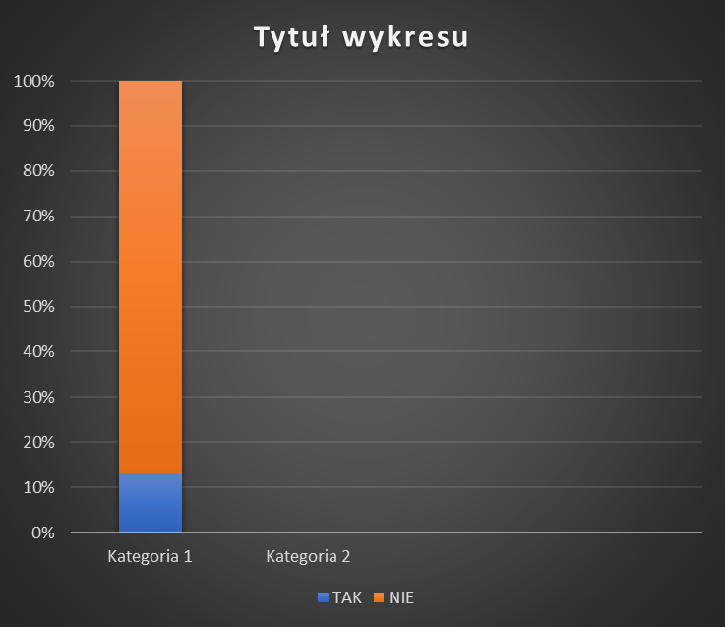

Pytanie: A czy zdarzyło Ci się wypić tyle alkoholu, że czułeś się pijany/pijana?
Wynik raportu zewnętrznego:
Tak – odpowiedziało 8 uczniów
Nie – odpowiedziało 83 uczniów
13 uczniów wstrzymało się od odpowiedzi

Wynik z EWALUACJI:
TAK :2 uczniów
NIE: 102 uczniów
Pytanie: Respondenci zostali zapytanie czy spożywali piwo bezalkoholowe?
Wynik raportu zewnętrznego:
TAK 45%
NIE 55%

Wynik z EWALUACJI:
TAK 21%
NIE 79%

Pytanie: skąd uczniowie czerpią wiedzę na temat narkotyków? (było to pytanie wielokrotnego wyboru)
Wynik raportu zewnętrznego:
 | Liczba odpowiedzi
Od rodziców |  | 26
Od rodzeństwa |  | 2
Ze szkoły |  | 44
Od rówieśników |  | 5
Od starszych znajomych |  | 6
Z telewizji |  | 37
Z Internetu |  | 29
Nie szukam takich informacji |  | 22
Z innych źródeł |  | -

opracowanie: na podstawie badania ankietowego

Wynik z EWALUACJI:
 | Liczba odpowiedzi
Od rodziców |  | 35
Od rodzeństwa |  | 3
Ze szkoły |  | 87
Od rówieśników |  | 4
Od starszych znajomych |  | 6
Z telewizji |  |  | 41
Z Internetu |  | 22
Nie szukam takich informacji |  | 30
Z innych źródeł |  | -

NIKOTYNA:
Pytanie dotyczące nikotyny jeśli spożywają owe produkty czy rodzice o tym wiedzą?
Wynik raportu zewnętrznego:
56% TAK,
44% NIE

Wynik z EWALUACJI:
2%, TAK
98% NIE
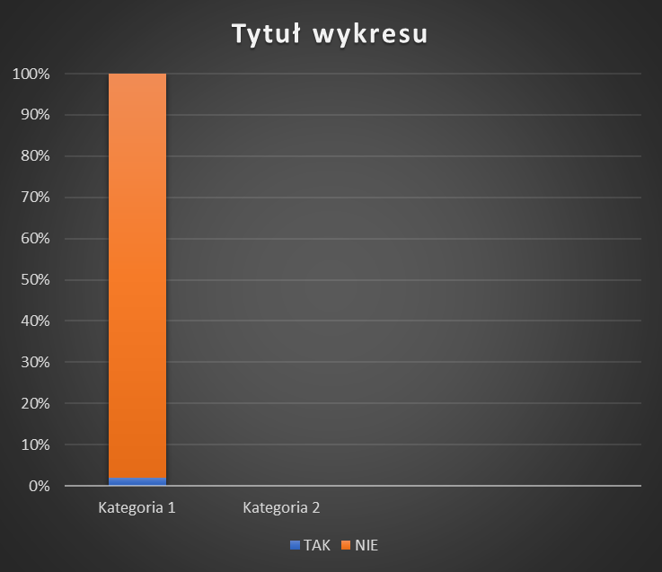

CYBERPRZEMOC I PRZEMOC
Pytanie: Czy w Twoim otoczeniu występuje problem uzależnienia od Internetu?
Wynik raportu zewnętrznego:
54% NIE
46%TAK

Wynik z EWALUACJI:
89% NIE
11% TAK
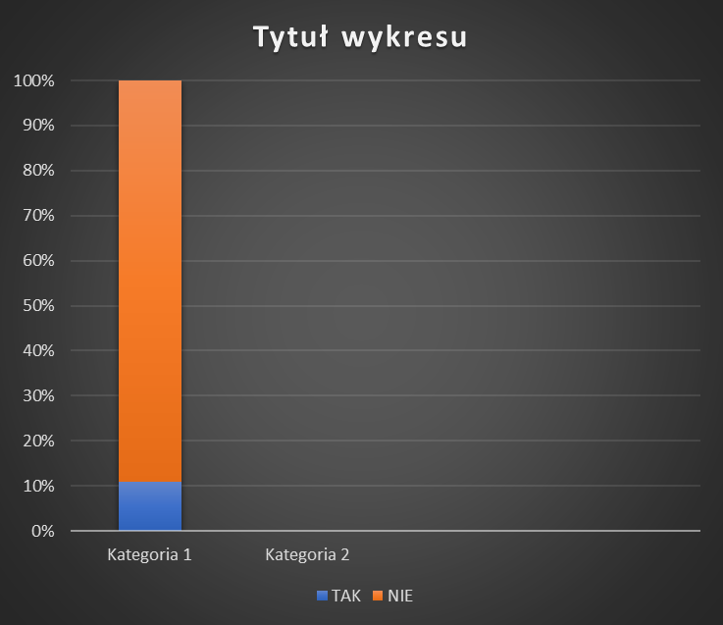

Pytanie: Czy w Tej szkole jest problem z agresją przemocą?
Wynik raportu zewnętrznego:
42% TAK
41% NIE
16% NIE WIEM

Wynik z EWALUACJI:
19% TAK
72% NIE
9% NIE WIEM
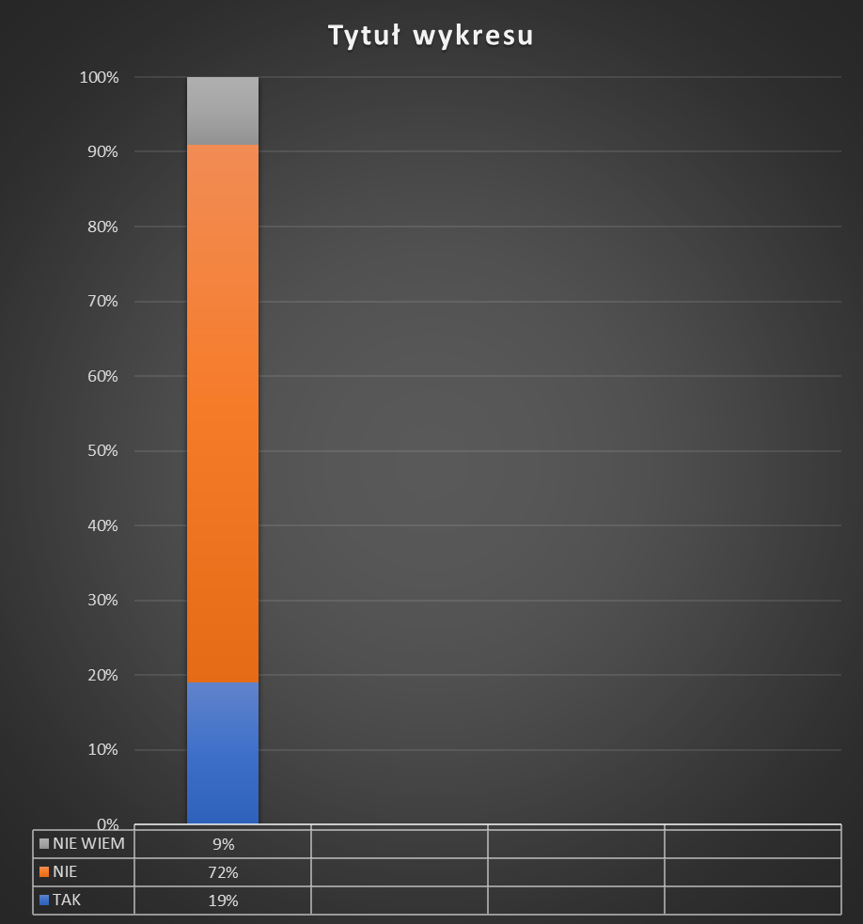

Podsumowanie: Po analizie raportu zewnętrznego i przeprowadzeniu ewaluacji wśród uczniów – ponowne badanie; stwierdza się, że działania profilaktyczne przeprowadzane
od wielu lat na terenie szkoły są skuteczne, uczniowie posiadają wiedzę na temat alkoholu, nikotyny, cyberprzemocy, a przede wszystkim zagrożeń, które za sobą niosą. Dostrzega się znaczącą różnicę w konstrukcji narzędzia badawczego raport zewnętrzny vs. ewaluacja; oraz czas przeprowadzenia badania.
Uczniowie w wypowiedziach podkreślili, że nie skupiali się na 1 etapie (raport zewnętrzy) ankiety ze względu na zbyt dużą ilość pytań. Ankieta ewaluacyjna posiadała mniejszą ilość pytań jednak o identycznej treści.
Znaczące jest, aby przy kolejnej diagnozie zewnętrznej nastąpiła konsultacja co
do jakości, ilości narzędzia badawczego.
Podkreślić należy, że uczniowie od marca 2020r. do maja/czerwca 2021r. byli w izolacji społecznej, co w ogromnej mierze wpłynęło na ich rozwój społeczno – emocjonalny, badania przeprowadzone w tym czasie były nieadekwatne do sytuacji.
Zaznaczyć należy również, że pomimo zdalnego nauczania przeprowadzane były na godzinach wychowawczych, warsztatach zajęcia profilaktyczne.

Sprawozdanie z działań profilaktycznych przeprowadzonych wśród uczniów Szkoły Podstawowej im. św. Franciszka z Asyżu w Świekatowie w roku szkolnym 2020/2021

W roku szkolnym 2020/2021r. pomimo zdalnego nauczania zostały przeprowadzane działania profilaktyczne wśród dzieci i młodzieży naszej szkoły mające na celu podnoszenie świadomości jak i podtrzymanie wcześniejszych działań profilaktycznych.
W miesiącu wrześniu 2020r., oraz maju i czerwcu 2021r. na terenie szkoły zostały przeprowadzone warsztaty:
Dla klas 1-3:
Łączna liczba :96 uczniów klas 1-3 biorących udział w warsztatach prowadzonych przez terapeutów Pawła Szopińskiego i Alicję Patorską z Pracowni Kreatywnej Edukacji I Terapii TUDUS Paweł Szopiński z Bydgoszczy, tematyka „ Wachlarz emocji „ – warsztaty miały
na celu pomoc w wyrażaniu emocji poprzez słowa, zdobywanie umiejętności redukcji napięć
i profilaktykę zdolności do samoregulacji, aby w okresie dorastania posiadać umiejętność samoregulacji, a nie odnajdywania zaspokojenia w uzależnieniach.
Dla klas 4-8
Łączna liczba: 175 uczniów klas 4-8 biorących udział w warsztatach prowadzonych przez terapeutów Pawła Szopińskiego i Alicję Patorską z Pracowni Kreatywnej Edukacji I Terapii TUDUS Paweł Szopiński z Bydgoszczy, tematyka: „Pajęczyna marzeń” – warsztaty miały charakter profilaktyczny dotyczący używania nowych technologii, jak i uzależnienia od nich jak innych środków psychoaktywnych.
Zajęcia przeprowadzone były w dwóch (2) blokach dwugodzinnych(2h) na każdym poziomie edukacyjnym, czyli od klasy 1 do 8, w czasie zajęć lekcyjnych.
Oprócz wymienianych działań warsztatowych prowadzone były rozmowy profilaktyczne
w poszczególnych klasach (1-8) na zajęciach lekcyjnych online odnośnie profilaktyki i zagrożenia jakie za sobą niosą wszelkie uzależnienia.

Rynek alkoholowy

UCHWAŁA NR XXXVI/220/2018 RADY GMINY ŚWIEKATOWO z dnia 28 czerwca 2018 r. w sprawie ustalenia maksymalnej liczby zezwoleń na sprzedaż napojów alkoholowych oraz zasad usytuowania miejsc sprzedaży tych napojów na terenie Gminy Świekatowo
Na podstawie art.18 ust. 2 pkt 15 ustawy z 8 marca 1990 r. o samorządzie gminnym (Dz. U. z 2018r. poz. 994, 1000) oraz z art. 12 ust.1 i 3 ustawy z 26 października 1982 r. o wychowaniu w trzeźwości i przeciwdziałaniu alkoholizmowi (Dz.U. z 2016r. poz. 487, z 2017r. poz. 2245, 2439, z 2018r. poz. 310, 650) uchwala się, co następuje:
§ 1. Maksymalna liczba zezwoleń na sprzedaż napojów alkoholowych zawierających do 4,5% alkoholu oraz piwa przeznaczonych do spożycia w miejscu sprzedaży na terenie Gminy Świekatowo wynosi 8.
§ 2. Maksymalna liczba zezwoleń na sprzedaż napojów alkoholowych zawierających powyżej 4,5% do 18% alkoholu (z wyjątkiem piwa) przeznaczonych do spożycia w miejscu sprzedaży na terenie Gminy Świekatowo wynosi 1.
§ 3. Maksymalna liczba zezwoleń na sprzedaż napojów alkoholowych zawierających powyżej 18% alkoholu przeznaczonych do spożycia w miejscu sprzedaży na terenie Gminy Świekatowo wynosi 1.
§ 4. Maksymalna liczba zezwoleń na sprzedaż napojów alkoholowych zawierających do 4,5% alkoholu oraz piwa przeznaczonych do spożycia poza miejscem sprzedaży na terenie Gminy Świekatowo wynosi 13.
§ 5. Maksymalna liczba zezwoleń na sprzedaż napojów alkoholowych zawierających powyżej 4,5% do 18% alkoholu (z wyjątkiem piwa) przeznaczonych do spożycia poza miejscem sprzedaży na terenie Gminy Świekatowo wynosi 10.
§ 6. Maksymalna liczba zezwoleń na sprzedaż napojów alkoholowych zawierających powyżej 18% alkoholu przeznaczonych do spożycia poza miejscem sprzedaży na terenie Gminy Świekatowo wynosi 11.
§ 7. 1. Na terenie Gminy Świekatowo miejsca sprzedaży napojów alkoholowych, przeznaczonych do spożycia poza miejscem sprzedaży jak i w miejscu sprzedaży nie mogą być usytuowane bliżej niż 50 m od obiektów chronionych wymienionych w art. 14 ustawy z dnia 26 października 1982 r. o wychowaniu w trzeźwości i przeciwdziałaniu alkoholizmowi. 2. Pomiaru odległości dokonuje się wzdłuż ciągów komunikacyjnych od drzwi wejściowych obiektów określonych w ust. 1 do drzwi wejściowych miejsc sprzedaży lub podawania napojów alkoholowych.
3. Z wywiadów, rozmów i obserwacji zauważamy w naszej gminie potrzebę objęcia profilaktyką uzależnień grupę osób powyżej 60 lat- Seniorów.
- Założeniem zadania w Programie jest szeroko pojęta edukacja profilaktyczna skierowana do osób starszych, pod hasłem „Profilaktyka Senioralna”. Badania epidemiologiczne potwierdzają wysoki odsetek uzależnień wśród seniorów, dlatego bardzo ważne są działania wspierające, które podejmują się realizacji zadań edukacyjno – profilaktycznych.
Podjęte przez nas działania profilaktyczne przyczynią się do wyposażenia uczestników zajęć w wiadomości i umiejętności, które pomogą im radzić sobie w różnych trudnych sytuacjach po przez aktywny i zdrowy sposób bycia oraz kreowanie wzorców spędzania wolnego czasu. Dzięki promocji zdrowego stylu życia grupa odbiorców- Seniorów- będzie dysponowała wiedzą, którą będzie mogła dzielić się z innymi, a szczególnie z młodymi ludźmi.
Będziemy podejmować działania powodujące:
- poszerzenie wiedzy na temat skutków używania legalnych substancji psychoaktywnych takich jak: leki, alkohol, papierosy, napoje zawierające kofeinę przez seniorów,
- poszerzenie wiedzy na temat zachowań ryzykownych związanych z niewłaściwym użytkowaniem legalnych substancji psychoaktywnych z wyszczególnieniem negatywnych konsekwencji powstałych z ich jednoczesnego przyjmowania,
- obalenie błędnych stereotypów dotyczących pozytywnego wpływu niektórych substancji na poprawę funkcjonowania zdrowotnego człowieka,
- rozwijanie świadomości na temat zagrożenia wynikającego z niewłaściwego przyjmowania legalnych substancji psychoaktywnych,
- wzbudzenie refleksji na temat skutków wynikających z przyjmowania danych substancji,
- kształtowanie postaw świadomego podejmowania decyzji dotyczących zażywania leków, picia alkoholu, napojów zawierających kofeinę, palenia papierosów,
- dostarczenie adaptacyjnych sposobów radzenia sobie i odreagowania w sytuacjach trudnych.

II. Cele, zadania, sposób realizacji Programu

1) diagnoza problemu uzależnienia od alkoholu i narkotyków na terenie gminy oraz potrzeb lokalnego środowiska w zakresie pomocy w jego rozwiązywaniu,
2) zwiększenie dostępności i skuteczności pomocy terapeutycznej dla osób uzależnionych od alkoholu i narkotyków oraz członków ich rodzin,
3) udzielanie rodzinom, w których występują problemy alkoholowe, narkotykowe pomocy psychospołecznej i prawnej,
4) wzrost wiedzy społeczeństwa (dzieci, młodzieży, rodziców, dorosłych mieszkańców gminy) na temat skutków nadużywania alkoholu, narkotyków i możliwości przeciwdziałania zjawisku,
5) ograniczanie skali zjawiska uzależnienia od alkoholu i narkotyków.

Zadania, sposób realizacji programu:
II.1. Diagnoza problemu uzależnienia od alkoholu i narkotyków na terenie gminy oraz potrzeb lokalnego środowiska w zakresie pomocy w jego rozwiązywaniu:
1) prowadzenie monitoringu oraz badań na temat skali zjawiska uzależnienia od alkoholu, narkotyków, postaw wobec zjawiska dorosłych mieszkańców gminy, dzieci i młodzieży, potrzeb co do sposobów rozwiązań problemu oraz opracowanie planu działań profilaktycznych.
II. 2.Zwiększenie dostępności pomocy terapeutycznej i rehabilitacyjnej dla osób uzależnionych i współuzależnionych od alkoholu i narkotyków:
- prowadzenie punktu konsultacyjno-informacyjnego dla osób uzależnionych od alkoholu i narkotyków oraz innych uzależnień i ich rodzin. Punkt świadczy usługi dla osób i rodzin dotkniętych przemocą.
- szerokie informowanie społeczeństwa o możliwościach korzystania z pomocy terapeutycznej i rehabilitacyjnej dla osób uzależnionych i współuzależnionych od alkoholu i innych uzależnień poprzez upowszechnianie materiałów edukacyjnych (plakaty, ulotki, broszury), udział w kampaniach społecznych,
- finansowanie konsultacji psychologicznych, psychiatrycznych i programów terapeutycznych dla klientów punktu konsultacyjno - informacyjnego i Gminnej Komisji Profilaktyki i Rozwiązywania Problemów Alkoholowych.

II.3. Udzielanie rodzinom, w których występują problemy alkoholowe i inne uzależnienia oraz przemoc, pomocy psychospołecznej i prawnej:
- finansowanie działalności Świetlicy wiejskiej w Świekatowie
- dofinansowanie działalności Klubu Młodzieżowego w Świekatowie
- konsultacje zainteresowanych z członkami Gminnej Komisji Profilaktyki i Rozwiązywania Problemów Alkoholowych,
- motywowanie osób uzależnionych do podjęcia leczenia odwykowego w szpitalu,
- motywowanie osób pijących: szkodliwie i ryzykownie, osób z różnymi uzależnieniami zagrożonych przemocą do skorzystania z pomocy terapeuty w Punkcie Konsultacyjnym – czynnym 4 godziny w miesiącu.

II.4. Wzrost wiedzy społeczeństwa (dzieci, młodzieży, rodziców, dorosłych mieszkańców gminy) na temat skutków nadużywania alkoholu, narkotyków, możliwości przeciwdziałania zjawisku

1) współpraca z dyrektorem szkoły w celu podejmowania wspólnych działań o charakterze profilaktyczno-naprawczym w sprawach indywidualnych uczniów,
2) dofinansowanie programów profilaktyki uzależnień lub programów zdrowego stylu życia,
3) aktywny udział szkoły w ogólnopolskiej kampanii profilaktycznej „Zachowaj Trzeźwy Umysł”,
4) aktywny udział w ogólnopolskiej kampanii „Postaw na Rodzinę!”,
5) promocja wśród dorosłych mieszkańców gminy ogólnopolskich kampanii, min. poprzez rozprowadzanie materiałów edukacyjnych,
6) wspieranie finansowe i merytoryczne zajęć warsztatowych dla dzieci i młodzieży pod kątem kształtowania ich umiejętności życiowych, np. radzenia sobie ze stresem, podejmowania decyzji, szukania pomocy,
7) wspieranie działań profilaktycznych polegających na promocji spędzania wolnego czasu bez używek poprzez organizowanie lokalnych imprez o charakterze rozrywkowym, sportowym, prozdrowotnym dla dzieci i młodzieży oraz seniorów, np. Andrzejki, Mikołajki, Choinka Noworoczna, festyny, turnieje sportowe,
8) organizowanie spotkań, prelekcji i szkoleń ze specjalistami w dziedzinie profilaktyki rożnych uzależnień dla różnych grup wiekowych
9) organizowanie i finansowanie szkoleń dla Komisji i Zespołu Interdyscyplinarnego, realizujących Gminny Program Profilaktyki Rozwiązywania Problemów Alkoholowych i Przeciwdziałania Narkomanii
10) organizowanie warsztatów, seminariów dla nauczycieli z zakresu zachowań problemowych dzieci i młodzieży,
11)wspomaganie działalności instytucji, stowarzyszeń i osób fizycznych służącej rozwiązywaniu problemów alkoholowych i uzależnień
12) Prowadzenie profilaktyki Senioralnej

FORMY DZIAŁAŃ:
1) cykliczne zajęcia o charakterze edukacyjno – profilaktycznym – zajęcia m.in. z kształtowania umiejętności społecznych, zdrowego stylu życia, świadomości zagrożeń płynących z nadużywania alkoholu, narkotyków, używek etc.

II.5. Ograniczanie skali zjawiska uzależnienia od alkoholu oraz narkotyków:

1) współpraca z kuratorami wykonującymi nadzór nad osobami uzależnionymi
i poddanymi leczeniu odwykowemu,
2) współpraca i współdziałanie z organizacjami sportowo-kulturalnymi działającymi na terenie gminy w ramach promocji zdrowego stylu życia,
3) Kontrola podmiotów prowadzących sprzedaż i podawanie napojów alkoholowych :
1. Kontroli podlegają wszystkie podmioty gospodarcze prowadzące sprzedaż i podawanie napojów alkoholowych przeznaczonych do spożycia w miejscu i poza miejscem sprzedaży.
2. Kontrolę przeprowadzają upoważnieni przez Wójta Gminy członkowie GKP i RPA
przy udziale Policji.
3. Kontrole przeprowadzają co najmniej trzy osoby.
4. Zakres kontroli obejmuje:
− zgodność prowadzonej sprzedaży napojów alkoholowych z aktualnym zezwoleniem,
− przestrzeganie warunków zawartych w ustawie o wychowaniu w trzeźwości i przeciwdziałaniu alkoholizmowi,
− przestrzeganie warunków, zasad sprzedaży i podawania napojów alkoholowych określonych przez Radę Gminy.
5. Czynności kontrolnych dokonuje się w obecności kontrolowanego, osoby zastępującej kontrolowanego lub przez niego zatrudnionej bądź wyznaczonej.
6. Z przeprowadzonej kontroli sporządza się protokół.
7. Na podstawie protokołu kontroli organ wydający zezwolenie wzywa przedsiębiorcę do usunięcia stwierdzonych uchybień w wyznaczonym terminie, a jeżeli mogą one stanowić podstawę do cofnięcia zezwolenia – wszczyna postępowanie w przedmiocie cofnięcia zezwolenia.
8. Sprawdzenie wykonania wniosków pokontrolnych stanowi odrębne zadanie kontrolne.
Monitorowanie środowiska lokalnego z zakresu problematyki uzależnień i przemocy.
- monitorowanie wszystkich obszarów gminnego programu: profilaktyka szkolna i środowiskowa dotycząca uzależnień, lecznictwo odwykowe, przeciwdziałanie przemocy w rodzinie, edukacja publiczna oraz rynek napojów alkoholowych.

Propozycja warsztatów dla uczniów Szkoły Podstawowej w Świekatowie
w roku szkolnym 2021/22- 2022/23
Działania profilaktyczne: przeciw uzależnieniom, przemocy, cyberprzemocy

Realizując działania opisane w ROZPORZĄDZENIU MINISTRA EDUKACJI NARODOWEJ „w sprawie zakresu i form prowadzenia w szkołach i placówkach systemu oświaty działalności wychowawczej, edukacyjnej informacyjnej i profilaktycznej w celu przeciwdziałania narkomanii” (Dz. U. z 2015 r. , poz. 1249), szkoła mając na celu przeciwdziałanie oraz zapobieganie problemowi narkomanii na bazie przeprowadzonych prac, opracowanych dokumentów oraz wyznaczonych w Rozporządzeniu obszarów, zaplanowane działania zostały podzielone na cztery kategorie, tj. działalność: 1. wychowawczą, 2. edukacyjną, 3. informacyjną, 4. profilaktyczną. Zaplanowane propozycje działań mają na celu, opisane w Rozporządzeniu, skuteczne przeciwdziałanie pojawianiu się zachowań ryzykownych związanych z używaniem środków odurzających, substancji psychoaktywnych, środków zastępczych, nowych substancji psychoaktywnych przez uczniów i wychowanków naszej placówki, w szczególności charakteryzujących się nieprzestrzeganiem przyjętych dla danego wieku zwyczajowych norm i wymagań, niosących ryzyko negatywnych konsekwencji
dla zdrowia fizycznego i psychicznego oraz jego otoczenia społecznego.
Zasady realizacji działań: Integralnymi częściami procesu edukacji są: nauczanie, kształcenie i wychowanie, poprzez działalność wychowawczą, edukacyjną, informacyjną
i profilaktyczną szkoła realizuje działania określone Rozporządzeniem MEN oraz najważniejsze zagadnienia z programu profilaktycznego. Konieczne jest ścisłe wiązanie podejmowanych na terenie szkoły przedsięwzięć profilaktycznych, informacyjnych oraz edukacyjnych z całokształtem jej działalności wychowawczej. Wszyscy pracownicy szkoły współpracują ze sobą, podejmując odpowiedzialność za efekty realizacji poszczególnych kategorii działalności. Konieczne jest włączenie rodziców / opiekunów prawnych do świadomego i kompetentnego eliminowania zagrożeń.
W realizacji działań biorą udział wszyscy uczniowie nie tylko klas 5 – 8, ale także klasy młodsze 1-4 dla których m.in. przygotowane są warsztaty: jak radzić sobie ze złością, czy też uzależnienie od multimediów – kiedy już o tym mowa, profilaktyka uzależnień od środków psychoaktywnych Ściśle współpracujemy z GKRPA w Świekatowie, dzięki której możemy realizować i zaprosić specjalistów Z PRACOWNI KREATYWNEJ EDUKACJI I TERAPII TUDUS PAWEŁ SZOPIŃSKI BYDGOSZCZY, gdzie wyspecjalizowana kadra terapeutyczna przeprowadza warsztaty we wszystkich klasach, jak i prowadzi rady szkoleniowe dla kadry i spotkania z rodzicami.

1. Warsztaty dla uczniów klas 5 -8
Cykl zajęć warsztatowych skierowany jest do uczniów klas V-VIII szkół podstawowych oraz klas starszych. Zakłada realizację cyklu trzech dwugodzinnych spotkań prowadzonych metodami aktywnymi m.in. mapy myśli, dramy, burze mózgów, formy graficzne. Każdy z trzech warsztatów koncentruję się na jednym z tematów związanym bezpośrednio z podejmowaniem zachowań ryzykownych.
Pierwsze spotkanie poświęcone jest rozwijaniu wrażliwości wobec osób, w tym wobec siebie, doświadczających kryzysów oraz trudnych sytuacji życiowych. Uczniowie eksplorują motywy oraz uwarunkowania, które wpływają na samopoczucie oraz funkcjonowanie osób w trudnych sytuacjach.
Drugie spotkanie koncentruje się na rozwijaniu umiejętności pozwalających kategoryzować reakcje na sytuacje kryzysowe oraz oceniać skutki podejmowanych strategii. Uczniowie rozróżniają krótko- oraz długofalowe następstwa zachowań ryzykownych oraz pożądanych. Uczestnicy mają możliwość opracować własnych strategii postępowania w różnych sytuacjach, radzenia sobie z trudnymi emocjami oraz budowania konstruktywnych relacji rówieśniczych. Spotkanie trzecie ma charakter autorefleksji polegającej na rozpoznaniu własnych ograniczeń oraz trudności, których przezwyciężenie sprzyjać będzie pozytywnym wzorcom reagowania na sytuacje kryzysowe w przyszłości. Ostatnie spotkanie przede wszystkim staje się przestrzenią do wykorzystania podejścia motywującego jako strategii budowania adekwatnych celów życiowych. Uczniowie budują osobiste cele w obszarze radzenia sobie z sytuacjami kryzysowymi, są ukierunkowywani na działania umożliwiające zmianę postaw, zachowań, przebudowy bazy zasobów oraz motywowani do podjęcia aktywności w wdrażaniu tychże zmian. Szkieletem teoretycznym omawianego cyklu spotkań jest model zakładający, że sytuacja kryzysowa jest nieodzownym elementem funkcjonowania każdego człowieka. Model ten zakłada również, że kompetencje, zasoby oraz wiedza osoby dotkniętej przez takową sytuację wpływają bezpośrednio na efekty podejmowanych zachowań w reakcji na kryzys. Uczniowie zaznajamiani są z tym modelem, w miarę jak poznają poszczególne jego elementy na kolejnych spotkaniach.
Trzecie spotkanie - ostatnie spotkanie zwieńczone jest prezentacją pełnego modelu oraz wzmacnianiem poczucia sprawczości oraz odpowiedzialność w procesie jego stosowania we własnym życiu. Zajęcia stawiają sobie za cel wyposażenie uczestników w zespół wiedzy, postaw oraz umiejętności niezbędnych do identyfikowania czynników kształtujących zachowania ryzykowne oraz opracowywania strategii umożliwiających zastępowanie ich zachowaniami konstruktywnymi.

2. Spotkania szkoleniowe rady pedagogicznej
Dwa szkolenia dla rady pedagogicznej dotyczące zachowań ryzykownych, z szczególnym z uwzględnieniem podejmowania przez młodzież zachowań agresywnych i autoagresywnych. Realizacja na przestrzeni dwóch spotkań. Szkolenie obejmuje przedstawienie możliwości przeciwdziałania oraz reagowania na te zachowania z perspektywy pracownika szkoły

3.Spotkania szkoleniowe dla rodziców
Dwa szkolenia dla rodziców dotyczące zachowań ryzykownych, ze szczególnym uwzględnieniem podejmowania przez młodzież zachowań agresywnych i autoagresywnych. Realizacja na przestrzeni dwóch spotkań. Szkolenie obejmuje przedstawienie możliwości przeciwdziałania oraz reagowania na te zachowania z rodzica.

III. Kompetencje, zasady wynagradzania Gminnej Komisji Rozwiązywania Problemów Alkoholowych

Gminna Komisja Rozwiązywania Problemów Alkoholowych w gminie Świekatowo, składa się z czterech członków, którzy reprezentują różne środowiska społeczne. Komisja jest miejscem, do którego najczęściej zgłaszają się po pomoc członkowie rodzin z problemem alkoholowym, gdyż komisja podejmuje czynności zmierzające do wydania orzeczenia o zastosowanie wobec osoby uzależnionej od alkoholu obowiązku poddania się leczenia w zakładzie lecznictwa odwykowego. Do działań wynikających z instytucji prawnej zobowiązania do leczenia należą: przyjmowanie zgłoszeń o przypadku wystąpienia nadużywania alkoholu, wzywanie na rozmowę osób, co do których wpłynęły zgłoszenia, kierowanie osób na badania przez biegłych (psycholog i psychiatra), w przypadku, gdy wezwane osoby nie zgodzą się dobrowolnie poddać leczeniu, przygotowywanie dokumentacji związanych z postępowaniem sądowym oraz składanie wniosku o wszczęcie postępowania do Sądu. Sąd Rejonowy wydaje postanowienie o zastosowaniu wobec osoby uzależnionej obowiązania do podjęcia leczenia odwykowego.

Do zadań Komisji należy m.in.
- inicjowanie i opiniowanie zadań zawartych w Gminnym Programie Profilaktyki
i Rozwiązywania Problemów Alkoholowych i Przeciwdziałania Narkomanii
- wykonywanie Gminnego Programu Profilaktyki i Rozwiązywania Problemów Alkoholowych i Przeciwdziałania Narkomanii i składanie sprawozdania Radzie Gminy,
- propagowanie w społeczności lokalnej abstynencji i trzeźwości,
- aktywne reagowanie na łamanie ustawy o wychowaniu w trzeźwości i przeciwdziałanie alkoholizmowi,
- opiniowanie zezwoleń na sprzedaż i podawanie napojów alkoholowych,
- opiniowanie decyzji o cofaniu zezwoleń w przypadku zakazu sprzedaży alkoholu nieletnim i nietrzeźwym,
- podejmowanie czynności zmierzających do objęcia leczeniem i rehabilitacją osób uzależnionych od alkoholu i narkotyków,
- udzielanie pomocy tym osobom i członkom ich rodzin oraz kierowanie na badanie dotyczące ustalenia uzależnienia od alkoholu i narkotyków,
- udzielanie pomocy kuratorom sądowym wykonującym nadzór nad osobami poddanymi leczeniu odwykowemu,
- współdziałanie z Kościołem Katolickim w zakresie wychowywania w trzeźwości i przeciwdziałania alkoholizmowi,
- dokonywanie kontroli placówek handlowych pod kątem przestrzegania ustawy o wychowaniu w trzeźwości i przeciwdziałaniu alkoholizmowi.

IV. Zasady finansowania programu:

Finansowanie realizacji zadań niniejszego Programu będzie dokonywane z rocznych opłat za korzystanie z zezwoleń na sprzedaż napojów alkoholowych, wnoszonych przez prowadzące sprzedaż podmioty gospodarcze.
Zgodnie z art.4¹ ust. 5 ustawy o wychowaniu w trzeźwości i przeciwdziałaniu alkoholizmowi, określa się wynagrodzenie miesięczne na podstawie zróżnicowanych kwot dla:

- przewodniczącego 700 zł brutto

- sekretarza 500 zł brutto

- członka Komisji 400 zł brutto

Wynagrodzenie przysługuje członkom Komisji za pracę w posiedzeniach Komisji odbywających się przynajmniej raz w miesiącu i za miesięczną realizację zadań przewidzianych w Gminnym Programie.

Podstawą wypłaty wynagrodzeń są listy obecności na posiedzeniu Komisji oraz wykaz przepracowanych w miesiącu min. 4 godzin.

V. Realizatorzy zadań zaplanowanych w Gminnym Programie Profilaktyki i Rozwiązywania Problemów Alkoholowych i Narkomanii dla Gminy Świekatowo:

- Rada Gminy Świekatowo.
- Wójt Gminy Świekatowo.
- Urząd Gminy Świekatowo.
- Gminny Ośrodek Pomocy Społecznej.
- Gminna Komisja Rozwiązywania Problemów Alkoholowych.
- Szkoła Podstawowa w Świekatowie.
- Gminna Biblioteka Publiczna w Świekatowie.
- Policja oraz Sąd i Prokuratura.
- Podmioty gospodarcze.
- Środki masowego przekazu.
- Organizacje pozarządowe.
- Kościół.
- Służba Zdrowia.
Plan wydatków:
Rozdział 85153 Zwalczanie narkomanii 8.000,00 zł
W rozdziale tym zaplanowano środki na szkolenia materiały profilaktyczno-szkoleniowe i na program profilaktyczny w kwocie 8.000,00 zł.
1. Warsztaty dla uczniów klas 5 -8 (8 x 600 zł = 4800 zł)
2. Spotkania szkoleniowe rady pedagogicznej (2 x 550 zł = 1100 zł)
3. Spotkania szkoleniowe dla rodziców (2 x 550 zł = 1100 zł)
4. Materiały szkoleniowe 1000 zł
Rozdział 85154 Przeciwdziałanie alkoholizmowi 62.000,00 zł + 8.000 zł ”małpki”

- Dotacja na opłacenie „Niebieskiej Linii” 200,00 zł
- Działalność świetlicy opiekuńczo-wychowawczej
i Klubu Młodzieżowego z programem profilaktycznym 14.400,00 zł
do czerwca
- Szkolenia, warsztaty 3.000,00 zł
- Organizacja imprez i akcji środowiskowych ”Gminne Mikołajki 4.000,00 zł
z kiermaszem, Gwiazdka, Dzień Dziecka, Bieg Pamięci
- Wydatki Komisji(realizacja zadań programu) 20.000,00 zł
- Działalność i utrzymanie Punktu Konsultacyjnego
(Dyżury terapeuty uzależnień oraz psychologa) 14.400,00 zł
- Profilaktyka Senioralna 3.000,00 zł
- Postaw na Rodzinę- Festyn w Wiosce Chlebowej 3.000,00 zł
- Zakup materiałów edukacyjno- profilaktycznych 3.000,00 zł
- Sportowe zajęcia pozalekcyjne 3.000,00 zł
- Monitoring 2.000,00 zł

Razem: 70.000,00 zł

Przewiduje się w ciągu roku budżetowego zmiany w zakresie działań i kwot wydatkowanych na realizację Programu w związku ze zmianami ustawowymi oraz zmianami w zakresie wpływów z tytułu opłat za wydanie zezwoleń na sprzedaż alkoholu.

